

ДЕПАРТАМЕНТ ОБРАЗОВАНИЯ ГОРОДА МОСКВЫ
ВОСТОЧНОЕ ОКРУЖНОЕ УПРАВЛЕНИЕ ОБРАЗОВАНИЯ
ГОСУДАРСТВЕННОЕ БЮДЖЕТНОЕ ОБРАЗОВАТЕЛЬНОЕ УЧРЕЖДЕНИЕ
СРЕДНЯЯ ОБЩЕОБРАЗОВАТЕЛЬНАЯ ШКОЛА №402

Конспект урока
по русскому языку
по теме:
«Составляем текст поздравления
с днём рождения»
в 4 классе

учитель начальных классов
ГБОУ СОШ №402
Васильева О.А.

Тема: «Составляем текст поздравления с днём рождения»
Цели:
- образовательные
составление собственных текстов поздравлений сверстников, родных;
повторение правил орфографии;
научить правильно употреблять словосочетание «день рождения» в разных падежных формах
- развивающие
познакомить с традицией поздравлять с днем рождения;
расширение знаний об отличии «дня рождения» и «дня именин», нередком их совпадении в сроках;
- воспитательные
воспитание культуры учебного труда;
создание творческого и благоприятного микроклимата в коллективе;
воспитание бережного отношения к окружающим людям;
развитие работоспособности и профилактика утомления;
развитие интереса к изучению русского языка
Образовательные технологии:
- ИКТ
- проблемное обучение
- развивающее обучение
- обучение в сотрудничестве (работа в группах)

Ход урока.
- Организационный момент.
Солнце на небе проснулось,
Нам, ребята, улыбнулось.
Глазки тихо закрываем,
Руки к небу поднимаем.
Лучи солнышка возьмём
И к сердечку поднесём.
- Сообщение темы урока.
-Ребята, тема нашего урока написана на доске.
«Хорошее слово – половина счастья».
-Как вы понимаете эту пословицу?
-Конечно, вы правы хорошее, доброе слово улучшает настроение, поэтому мы чувствуем себя счастливее. Хорошее настроение нужно нам всегда.
-Скажите, а когда особенно необходимо принести человеку радость?
(В день рождения, в Новый год, в праздник)
-В праздник хорошее настроение нам просто необходимо.
В народе так говорят: «Без доброго слова праздник не праздник». Итак, в праздничные дни мы поздравляем друг друга и произносим добрые слова. Впрочем, мы знаем, что речь может быть как устной, так и письменной.
-Где же используется письменная поздравительная речь? (В поздравительной открытке).
- Сегодня мы с вами научимся писать поздравительную открытку.
- Составление структуры открытки.
- Мы уже изучили тему «Текст». Из каких частей он состоит?
Так вот поздравление тоже представляет собой текст. Оно тоже состоит из 3 основных частей: начало, середина, концовка.
-Вспомните, с чего мы начинаем писать поздравительную открытку? (дорогая мама, уважаемая …)
-Эта часть открытки имеет свое название – обращение. Нужно помнить, что обращение должно быть приятным.
-Следующая часть открытки – информация о том, с чем поздравляют. Эта часть не вызывает труда, так как мы указываем название праздника: с Днем рождения, с Днем защитника Отечества и т.д.
-Большую трудность вызывает само пожелание. Над ним мы с вами и будем работать.
-А пока скажите, чем должна заканчиваться открытка? (подписью)
-Как нужно подписаться (твой сын, Ваш ученик …)
-Вот перед вами структура текста –поздравления.
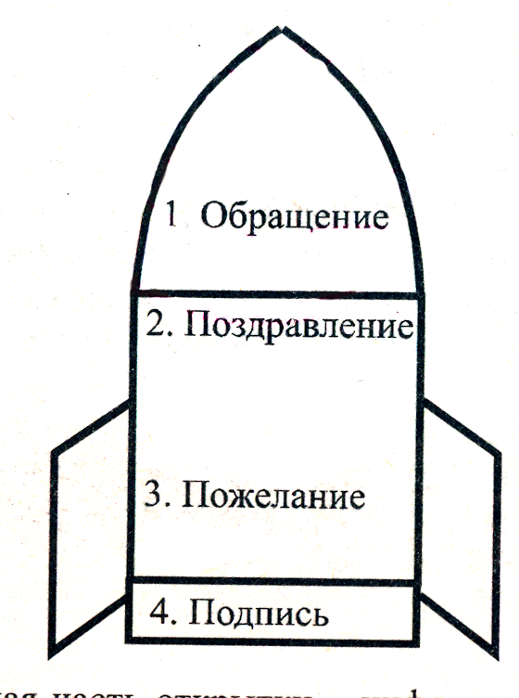

- Сравнение двух поздравительных текстов. Работа в группах.
-На партах лежат тексты (по 2 текста на листочке).
- Прочитайте тексты про себя и сравните два поздравления.
-Обсудите свое мнение в группе.

Дорогая! Света.
Сердечно поздравляем тебя с 8 Марта. Желаем тебе успехов в учебе, счастья, здоровья и праздничного настроения.
Мальчики 3 класса.

Дорогая наша Света!
Мы рады поздравить тебя с самым весенним праздником: 8 Марта.
Мы хотим, чтобы ты знала, что нам всегда приятно видеть лучезарность, идущую от тебя повсюду. Нам очень нравится в тебе доброта, прилежность, аккуратность.
Желаем тебе не изменять твоим замечательным качествам. Побольше тебе улыбок в этот праздничный день и во все последующие.
Джентльмены 3 класса.

-Чем похожи эти два текста? (Есть все части: обращение, поздравление, пожелание, подпись).
-Чем отличаются? (Во 2 поздравлении выражена похвала адресата, качества, которые ценят мальчики класса.)
-Какое поздравление вам больше понравилось? Почему?
5. Словарная работа. Составление текста поздравления.
-А теперь вернемся к основной части нашего поздравления – пожеланиям.
-Вы уже знаете, что, поздравляя, можно похвалить адресата, выразить чувство радости от возможности проявить к нему внимание.
При пожелании надо помнить, что оно всегда зависит от адресата. Поздравляя с одним и тем же праздником разных людей, мы будем писать разные пожелания.
-Давайте подумаем, с каких слов начнем пожелание.
-А что обычно желают? (здоровья, счастья, успехов)
-Если в каждой открытке мы с вами будем «желать» одинаково, то поздравления будут неинтересными.
-А теперь давайте посмотрим, что можно пожелать? Наверное, счастья. Когда человек счастлив, что он видит? (солнце, небо, цветы, друзей)
-Как же нам это записать? «Желаю солнца» - это звучит некрасиво. Кто скажет лучше? (желаю яркого солнца, желаю теплого солнца)
-Вы сказали, что еще желают здоровья. Как выглядит здоровый человек? (Он веселый, бодрый, улыбается. Он хорошо себя чувствует)
-Как же мы напишем пожелание? (Желаем веселья, бодрости, улыбок, хорошего самочувствия.)
-Когда мы говорим об успехах, то прежде всего задумываемся, кому пишем открытку. Ведь мы должны знать человека и знать в чем и каких успехов он хочет добиться. Помните, что пожелание должно быть приятным. Если вы пожелаете другу исправить двойку, то тем самым напомните о неприятностях. Следовательно, успехов надо желать, не напоминая о неудачах.
-В ходе рассуждения у нас получилась таблица с ключевыми словами для написания открытки.
Как желаем: | Что желаем:
От всей души  Искренне желаю  Хочу пожелать  Пусть  Сердечно | Теплого, ясного солнца, светлого голубого неба  Много цветов, добра, надежных друзей  Радости, бодрости, улыбок  Хорошего самочувствия  Успехов в труде, учебе  Новых путешествий  Оставаться такой же доброй, красивой

6. Написание текста открытки.
А) Работа по учебнику
стр.45 упр.4
- Подведение итогов урока.
- Рефлексия.
1.На уроке я работал …
2.Своей работой на уроке я …
3.Урок для меня показался …
4.За урок я …
5.Мое настроение …
6.Материал урока мне был …

